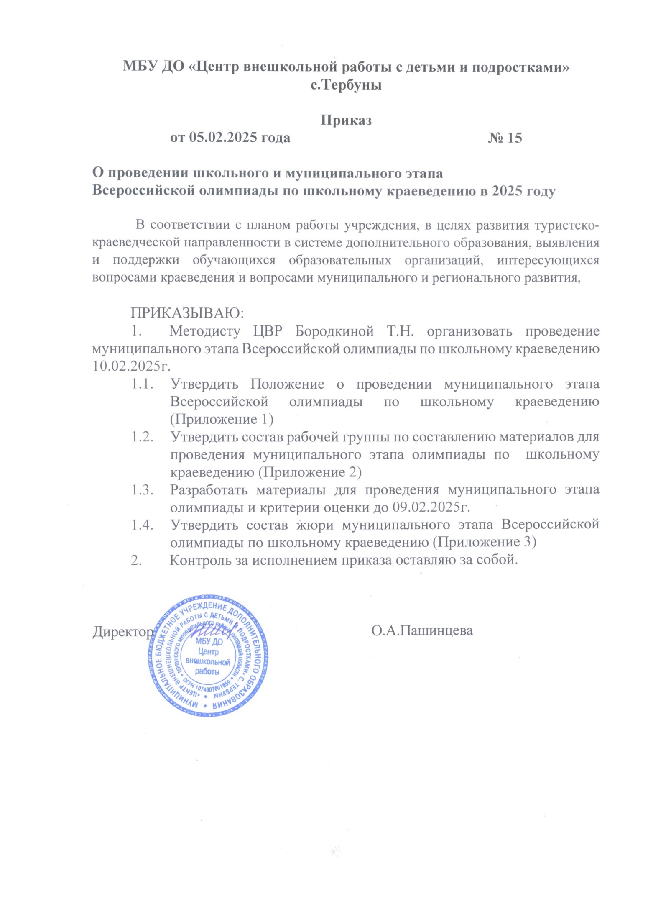

Приложение 1

к приказу ЦВР от 05.02.2025г. №15

«О проведении школьного и муниципального этапа

Всероссийской олимпиады по школьному

краеведению в 2025 году»

**ПОЛОЖЕНИЕ о муниципальном этапе**

**Всероссийской Олимпиады по школьному краеведению**

1. ОБЩИЕ ПОЛОЖЕНИЯ
   1. Муниципальный этап Всероссийской Олимпиады по школьному краеведению» (далее — Олимпиада) проводится в соответствии с Планом работы по реализации Концепции развития дополнительного образования детей до 2030 года, Планом по развитию школьных музеев Липецкой области (приказ управления образования и науки Липецкой области от 16.12.2022 г. № 1817), Календарём массовых мероприятий с обучающимися и педагогическими работниками Липецкой области на 2025 год, Планом работы МБУ ДО «Центр внешкольной работы с детьми и подростками» с.Тербуны.
   2. Настоящее Положение определяет порядок организации и проведения Олимпиады, порядок участия, порядок определения и награждения победителей и призёров.
2. ЦЕЛИ И ЗАДАЧИ ОЛИМПИАДЫ
   1. Олимпиада проводится с целью развития туристско-краеведческой направленности в системе дополнительного образования, выявления и поддержки мотивированных обучающихся образовательных организаций, интересующихся краеведением и вопросами муниципального и регионального развития.
   2. Задачи Олимпиады:

* повышение роли краеведения и туризма в воспитании патриотизма и гражданской ответственности обучающихся, их успешной социализации;
  + - создание условий для вовлечения обучающихся в музейную, исследовательскую, проектную деятельность в сфере краеведения;
    - предпрофессиональная ориентация обучающихся;
    - стимулирование творческой и созидательной активности обучающихся.

3.ПОРЯДОК И СРОКИ ПРОВЕДЕНИЯ ОЛИМПИАДЫ

3.1. Муниципальный этап Олимпиады проводится в один день в образовательной организации, в которой обучается участник олимпиады.

3.2. Муниципальный этап Олимпиады включает в себя 2 задания:

-  **викторина (заочная)**, которая включает в себя 20 вопросов по школьному краеведению и музееведению, природе, истории и культуре Липецкой области и Тербунского района, 80-летию Победы в Великой Отечественной войне.

- **атрибуция (описание)** одного предмета музейного значения (по фотографии).

3.3. Порядок проведения Олимпиады на муниципальном этапе.

Задания будут направлены по электронной почте на адрес образовательной организации **10 февраля 2025 года в 10.00 часов**. После выполнения работы бланки ответов направляются в Центр внешкольной работы (отсканированные - на e-mail: [centr.terbuny@mail.ru](mailto:centr.terbuny@mail.ru) )или передать подлинники, **до 16.00 часов того же дня**. Ответы, поступившие позднее указанного срока, а также с нарушением требований к ним, не рассматриваются.

Оценочные протоколы и рецензии не высылаются.

4.РУКОВОДСТВО ПРОВЕДЕНИЕМ ОЛИМПИАДЫ

4.1. Общее руководство организацией Олимпиады осуществляет МБУ ДО «Центр внешкольной работы с детьми и подростками» с.Тербуны. .

4.2. МБУ ДО «Центр внешкольной работы с детьми и подростками» с.Тербуны утверждает программу Олимпиады, разрабатывает задания и критерии оценки, организует информационное сопровождение, формирует жюри и утверждает регламент его работы, информирует об итогах Олимпиады образовательные организации.

5.УЧАСТНИКИ ОЛИМПИАДЫ

5.1. В Олимпиаде принимают участие обучающиеся 7-11 классов, в том  
числе, члены туристско-краеведческих объединений, активисты музеев  
образовательных организаций всех профилей, а также всех музейных  
формирований (уголков, залов, комнат, выставок и т.д.)  
5.2. Допускается только индивидуальное участие в Олимпиаде.  
5.3. Регистрируясь на мероприятие, участник и его законный представитель  
дают согласие на:  
- обработку и хранение внесенных данных, в том числе и персональных  
данных;  
-размещение и использование сведений о проведении мероприятия с  
целью информационного сопровождения регионального этапа Олимпиады и  
публикацию результатов на официальном сайте МБУ ДО «ЦВР», в  
социальной сети «ВКонтакте».

6.УСЛОВИЯ УЧАСТИЯ В ОЛИМПИАДЕ

6.1. Для участия в Олимпиаде образовательные организации направляют на e-mail: [centr.terbuny@mail.ru](mailto:centr.terbuny@mail.ru) предварительную заявку с фамилиями участников.

6.1.1. Срок подачи заявок – **до** 10 февраля 2025 года.

6.1.2. Обучающиеся, не включенные в предварительные заявки, имеют право самостоятельно принять участие в муниципальном этапе Олимпиады.

6.2. Список победителей и призеров публикуется на сайте МБУ ДО «Центр внешкольной работы с детьми и подростками» с.Тербуны и направляется в образовательные организации.

7.ОПРЕДЕЛЕНИЕ РЕЗУЛЬТАТОВ И НАГРАЖДЕНИЕ

7.1. Победители и призеры Олимпиады определяются по наивысшей сумме баллов за все задания (краеведческая викторина, описание предметов музейного значения) и награждаются Почетными грамотами МБУ ДО «Центр внешкольной работы с детьми и подростками» с.Тербуны Тербунского муниципального района.

7.2. Руководители обучающихся - победителей и призёров Олимпиады награждаются Почетными грамотами МБУ ДО «Центр внешкольной работы с детьми и подростками» с.Тербуны Тербунского муниципального района.

7.3. Остальные учащиеся за участие в Олимпиаде получают сертификаты МБУ ДО «Центр внешкольной работы с детьми и подростками» с.Тербуны.

7.4. Победители и призёры муниципального этапа будут рекомендованы для участия в региональном этапе Всероссийской Олимпиады по школьному краеведению, которая пройдёт в феврале 2025 года.

8.ФИНАНСОВЫЕ УСЛОВИЯ

8.1. Расходы по организации и проведению муниципального этапа Олимпиады осуществляются за счет средств районного бюджета.

Приложение 2

к приказу ЦВР от 05.02.2025г. №15

«О проведении школьного и муниципального этапа

Всероссийской олимпиады по школьному

краеведению в 2025 году»

**Состав рабочей группы**

**по составлению материалов для проведения муниципального этапа олимпиады по школьному краеведению**

1.Бородкина Т.Н., методист ЦВР.

2. Моисеева Л.Д., методист ЦВР.

3. Колесник А.В., педагог дополнительного образования.

Приложение 3

к приказу ЦВР от 05.02.2025г. №15

«О проведении школьного и муниципального этапа

Всероссийской олимпиады по школьному

краеведению в 2025 году»

**Состав жюри**

**муниципального этапа олимпиады по школьному краеведению**

1. Болгова Т.М., методист ЦВР.

2.Бородкина Т.Н., методист ЦВР.

3. Моисеева Л.Д., методист ЦВР.

4. Черникова М.Н., педагог дополнительного образования.

5. Колесник А.В., педагог дополнительного образовани